Тимощук Наталія Леонідівна,
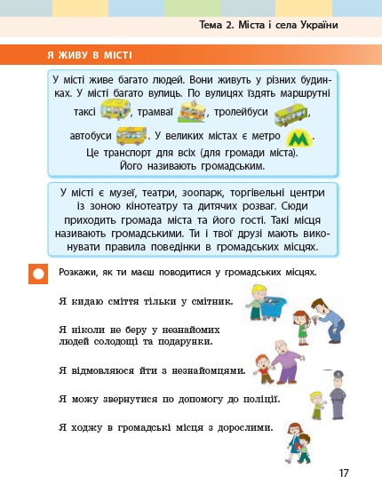
вчитель початкових класів,
Волинський ліцей імені Нестора Літописця
Я досліджую світ, 1 клас
Розділ 3. МОЯ КРАЇНА - УКРАЇНА
Тема 2. Міста і села України

Тема. Я живу в місті.
Очікувані результати:

мовно-літературна галузь
- з увагою сприймає усні репліки й доречно реагує на усну інформацію в діалозі
(погоджується або не погоджується, виконує певні дії у відповідь на прохання чи відповідно до інструкції) ;
- розповідає про те, що його / її вразило,
схвилювало; переповідає події із власного життя, правильно вимовляючи й
наголошуючи загальновживані слов;
- підтримує аргументами власні думки або спростовує їх;
- уживає відповідну до ситуації спілкування лексику і несловесні засоби (жести, міміка тощо) ;
- висловлює думку, що подобається в почутому, а що – ні;

математична галузь природнича галузь
- визначає та описує місце свого проживання;
- описує Україну, її найважливіші географічні об’єкти, показує розташування України на карті;
- описує об’єкти природи своєї місцевості за певними ознаками;

технологічна галузь
соціальна і здоровʹязбережувальна галузі громадянська та історична
- пояснює, що можна, а чого не можна розповідати про себе незнайомим людям,
- добирає приклади на користь свого твердження ;
- представляє загальні відомості про Україну.

Ресурси:
  - Корисні підказки.
https://www.youtube.com/watch?v=-F-bMZhaK-M&t=165s
https://www.youtube.com/watch?v=5Hqtpw8hbi8
https://youtu.be/sW_W7vE6FjY
https://www.youtube.com/watch?v=_pYto-RT8hs
підручник с. 17, зошит с.16
Ключові слова: пам’ятник , музей, ботанічний сад, парк, гора Бона.
Стіна слів: музей, археолог,художник-реставратор, артефакт.

Словник
Музей – культурно-освітній та науково-дослідний заклад, що збирає, вивчає, експонує та зберігає пам'ятки матеріальної й духовної культури, природничо- наукові колекції тощо.
За своїм профілем музеї поділяються на такі види:
- історичні
- археологічні
- краєзнавчі
- природничі
- літературні
- меморіальні
- мистецькі
- етнографічні
- технічні
- галузеві
- ретро
Ботані́чний сад́ — науково-дослідницький та культурно-просвітницький заклад, у якому проводиться накопичення колекцій флори з метою її вивчення, збереження, культивування й акліматизації; пошук і добір рослин, перспективних для створення зелених насаджень і здійснення інших видів господарської діяльності; робота щодо збереження генофонду рослинного світу. У ботанічному саду створюються ділянки рідкісних і звичайних рослин, а також місцевої природної рослинності.
Парк (фр. parc від лат. parricus − «обгорожене місце»)[1] — спеціальна обмежена природна або штучна територія, виділена переважно з метою рекреації, відпочинку.
Замкова гора (Бона) - гора-останець, що належить до Кременецьких гір. 3і сходу прилягає до центральної частини Кременця і піднімається над ним у вигляді вулканічного конуса висотою до 100 м. Абсолютна висота близько 397 м.р.м.

Інформація для вчителя
Хід уроку | Матеріали
Введення в тему  Працюємо з картою  -Як називається місто, у якому ми живемо?(Кременець).  - Знайдіть на карті України своє місто.  - Які великі міста розташовані найближче до нього?  - Які міста ви вже відвідували? Що вас найбільше вразило? | Додаток 1  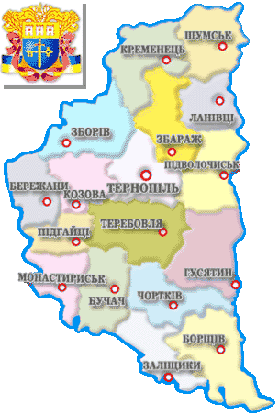
Питання для обговорення  Що вам вже відомо про Кременець?  – Розкажіть, чи багато вулиць у нашому місті?  — Яка вулиця головна? (Т.Шевченка)  — Що можна побачити на вулицях міста?  Працюємо з медіа | Додаток 2  https://www.youtube.com/watch?v=_pYto-RT8hs  https://youtu.be/sW_W7vE6FjY  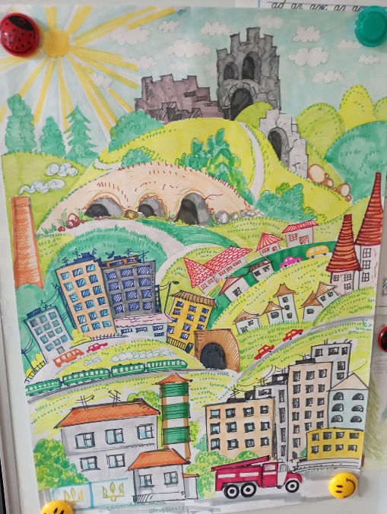
Створення візитівки про Кременець  Учні роблять графічне зображення візитівки міста. | Додаток 3  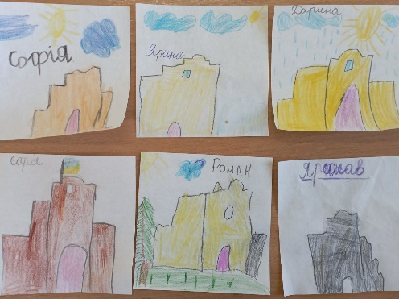
Робота в групах  - Які громадські місця є в нашому місті?  - У яких громадських місцях ви відпочивали з родиною?  - Чи потрібно дотримуватися певних правил поведінки в таких місцях?Чому?  Прочитай назви громадських місць, знайди фото та з'єднай їх. | Додаток 4  Громадське місце — частина (частини) будь-якої будівлі, споруди, яка доступна або відкрита для населення вільно, чи за запрошенням, або за плату, постійно, періодично або час від часу. Зокрема під'їзди, підземні переходи, стадіони. Перелік не є вичерпним.  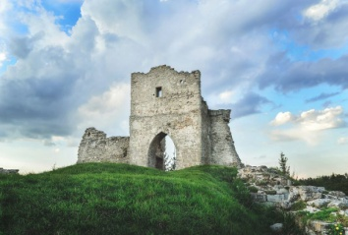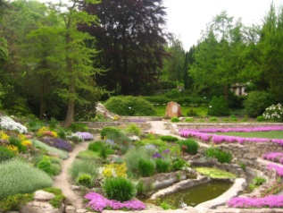  Замкова  гора  Ботанічний  сад  Краєзнавчий  музей  Санна  траса  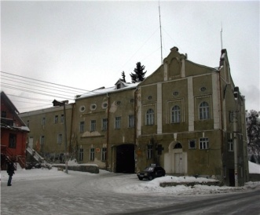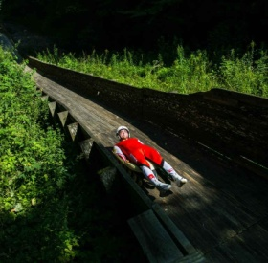
- Прочитайте правила, яких діти дотримуються в громадських місцях.  - Розкажіть, як ви поводитесь у ботанічному саду?  - У кафе? | 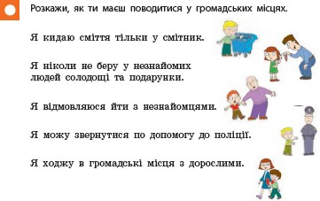
Працюємо в зошиті | 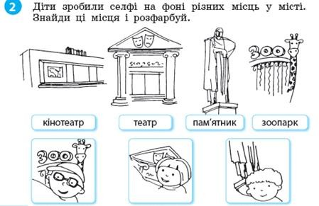
Працюємо з медіа  Онлайн – екскурсія  Погляньте, будь ласка, на «музейні» експонати .  - Чи бачили ви такі речі раніше? Де саме?  - Що ще можна побачити в музеях?  - Які музеї ви відвідували?  - Які музеї є в нас у місті?  Складаємо пам'ятку про поведінку в музеї.  - Яких правил поведінки маємо дотримуватись у музеї?  Як зробити похід до музею цікавим? | Додаток 5  https://www.youtube.com/watch?v=5Hqtpw8hbi8  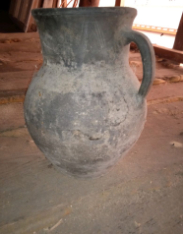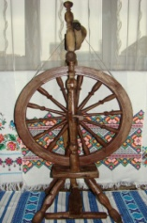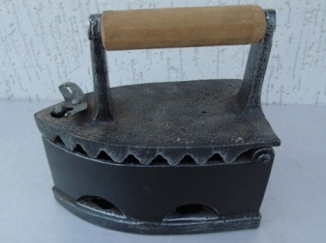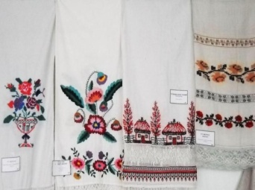  До музею ми приходимо подивитися на картини, скульптури, старовинні речі або інші цікаві для людей предмети. Ці предмети в музеї називають експонатами. Про експонати нам розповідають люди, яких називають екскурсоводами.
Працюємо в групах
Досліджуємо історію рідного міста
Подумайте, що б ви розказали про своє місто, якби вас попросили дати інтерв'ю для телебачення. Намалюйте емблему міста. Презентуйте її.
Правила поведінки в музеї.
1. Треба привітатись.
2. Ходи тихо, не човгай ногами. У музеї люблять тишу.
3. Не можна чіпати експонати руками.
4. Краще скористатися послугами екскурсовода.
5. Коли про щось запитуєш, не забувай сказати «будь ласка».
6. Не розмовляй, не штовхай товаришів, не грайся, не їж цукерок.
7. Подякуй за цікаву екскурсію.

Результат
Я дізнався/дізналася: | Про історію рідного міста.  Про 10 унікальних місць, які варто побачити в Кременці.  - Кременецький замок.  - Костел Святого Станіслава.  - Покровська (полкова) церква .  - Санно-бобслейна траса в Кременці.  - Чеснохрестська церква .-  - Богоявленський монастир.  - Єзуїтський колегіум.  - Миколаївський собор.  - Кременецький ботанічний сад  10. Завітавши до Кременця, екскурсанти відвідують місцевий краєзнавчий музей, щоб дізнатися більше про саме місто, а також єдиний в Україні музей, присвячений Юліушу Словацькому.  У громадських місцях усі відвідувачі мають дотримуватися  правил поведінки.
Я вчуся: | Висловлювати свою думку.  Пояснювати, як правила та їх  дотримання впливають на безпеку в довкіллі, зокрема в громадських місцях.  Дотримуватися правил безпечної  поведінки в різних ситуаціях.

Додаток 1

Додаток 2

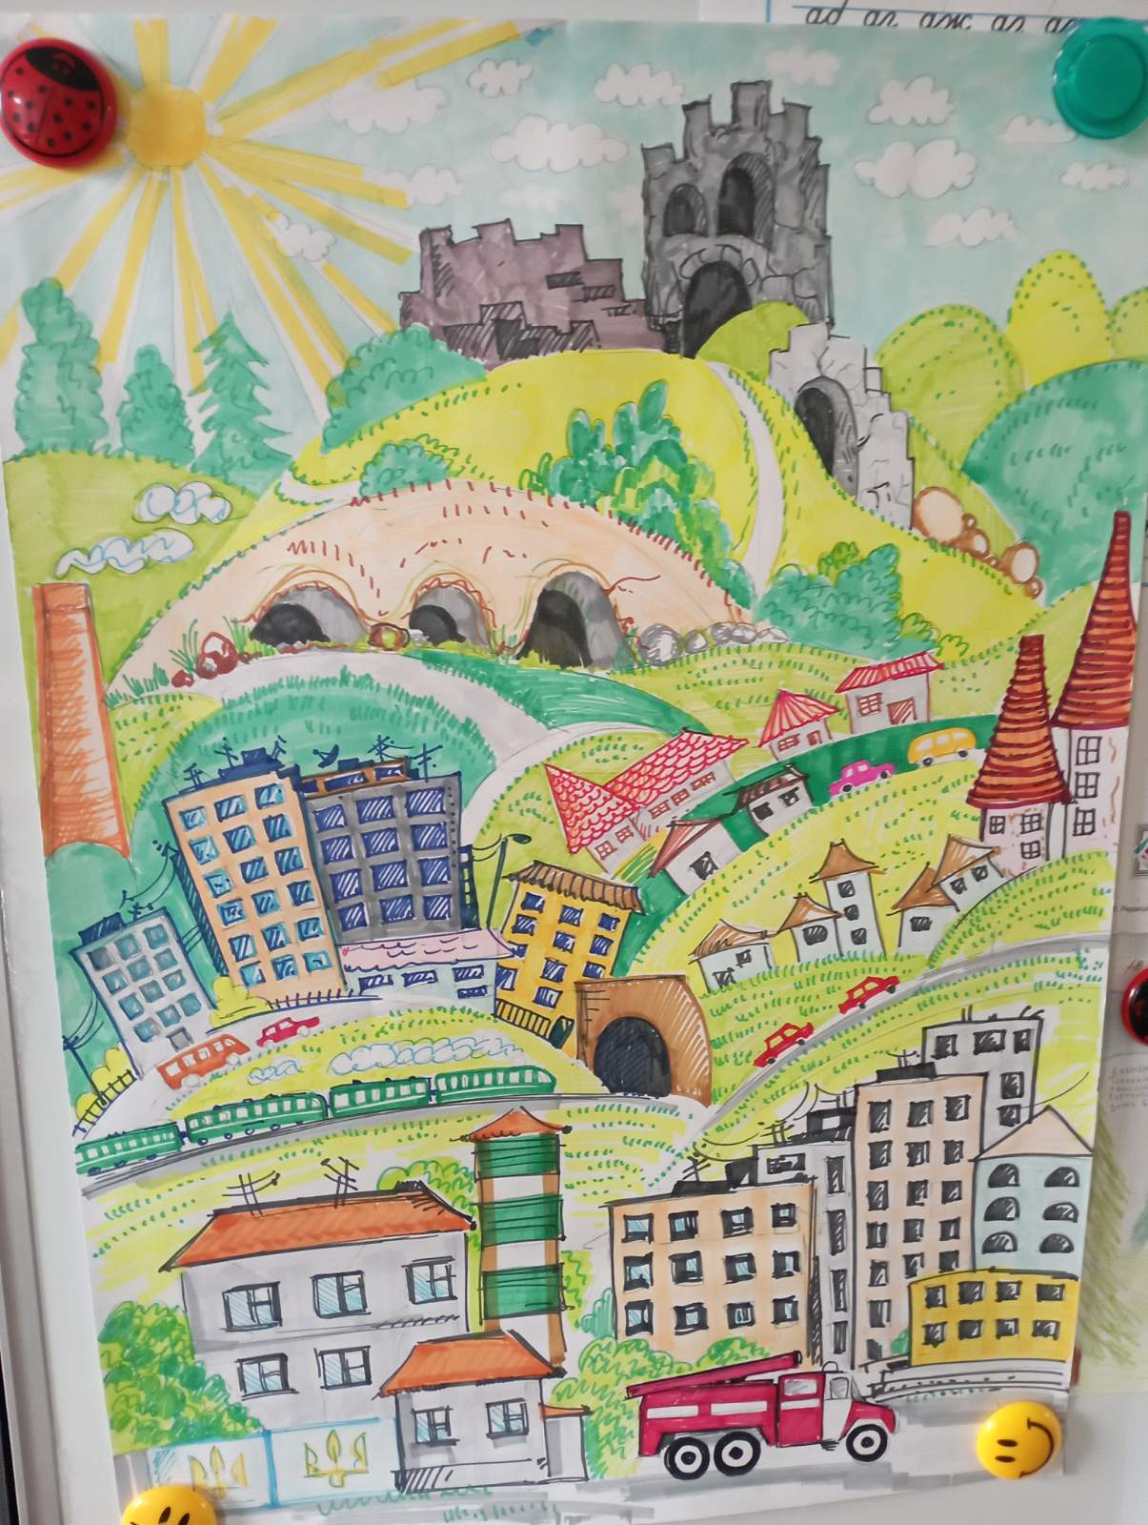

Додаток 3

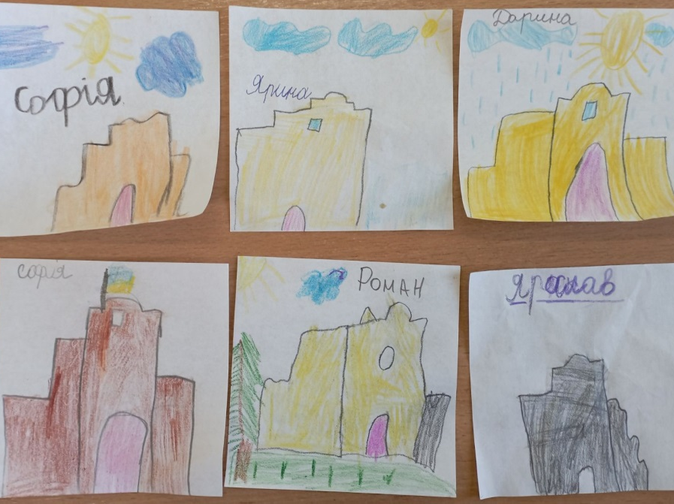

Додаток 4

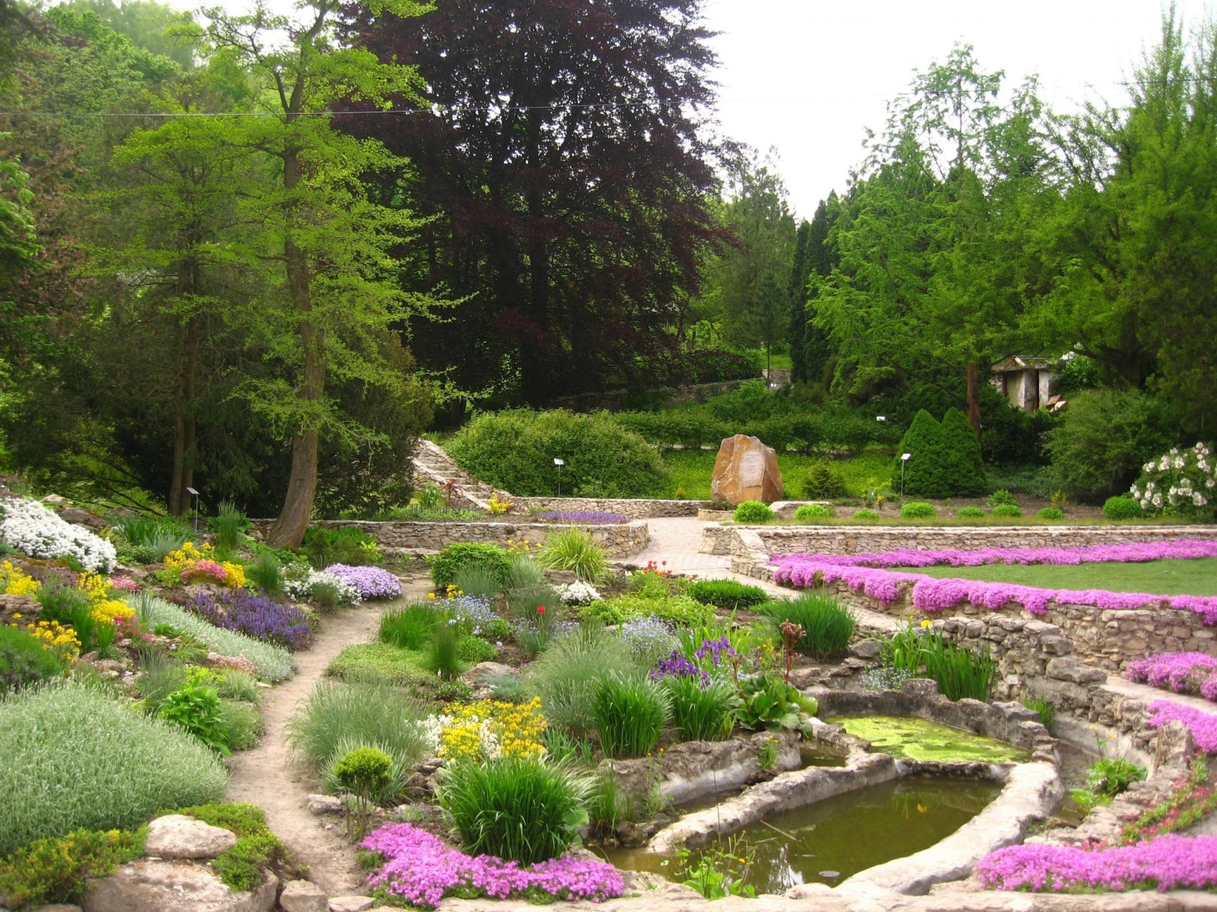

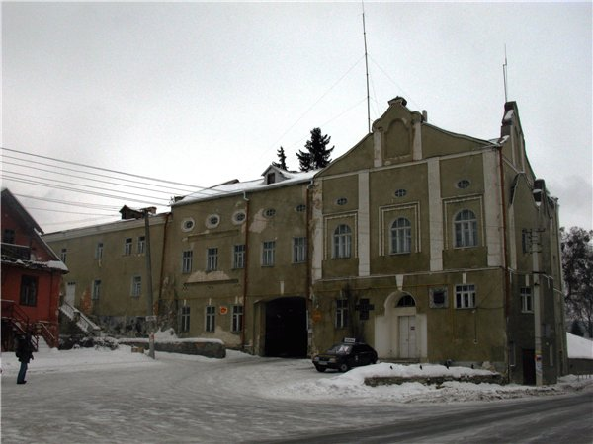

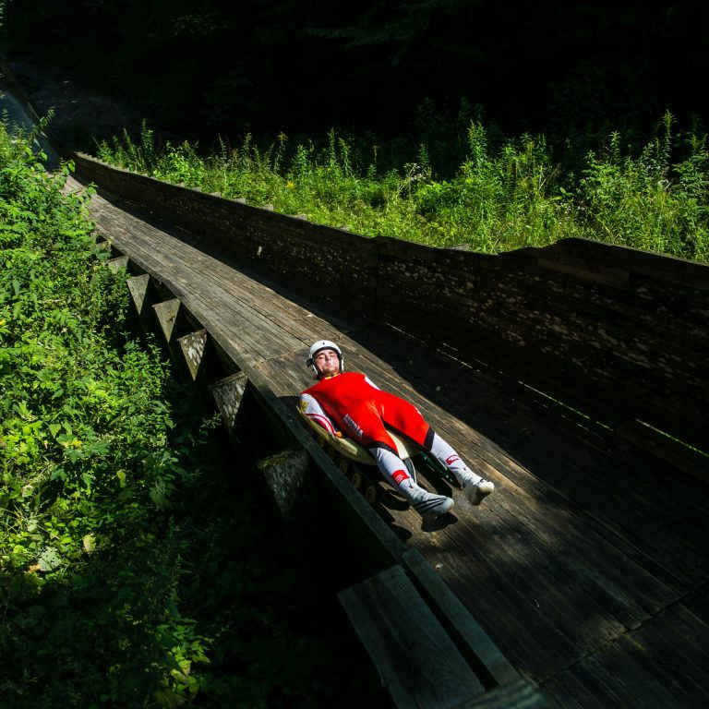

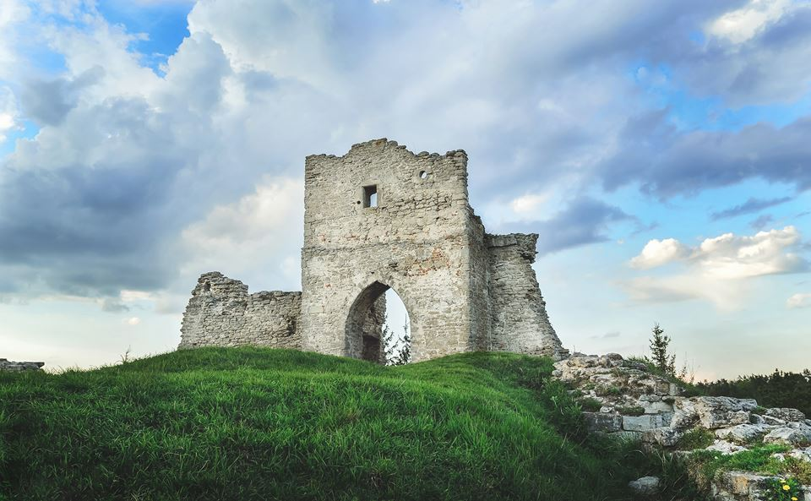

Краєзнавчий
музей

Ботанічний
сад

Замкова
гора
Санна
траса

Додаток 5

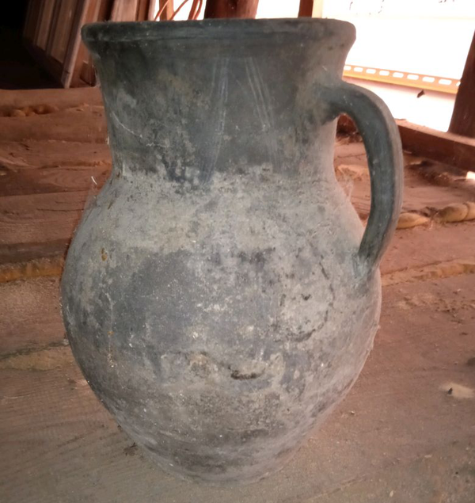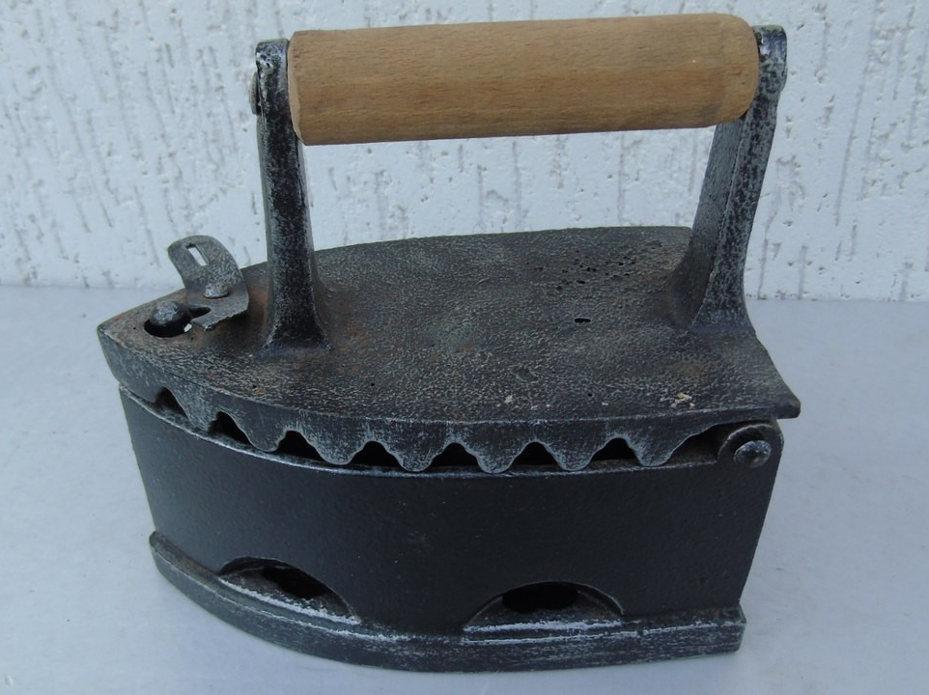

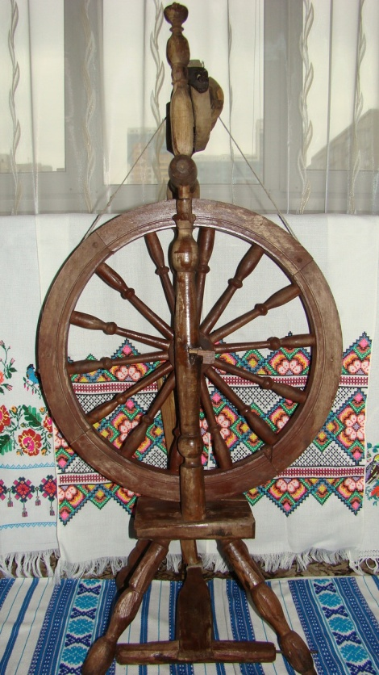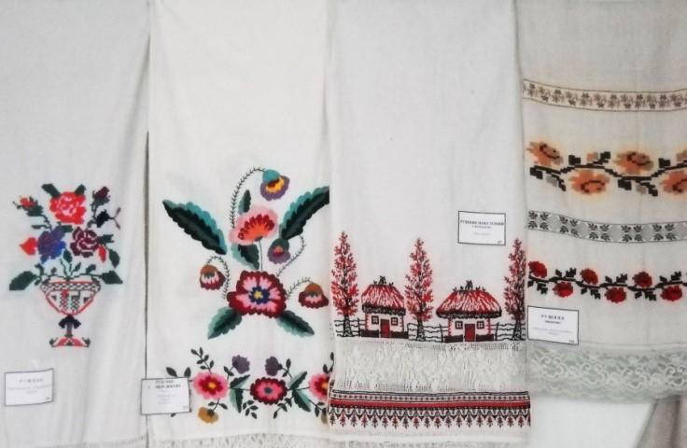
Правила поведінки в музеї
1. Треба привітатись.
2. Ходи тихо, не човгай ногами. У музеї люблять тишу.
3. Не можна чіпати експонати руками.
4. Краще скористатися послугами екскурсовода.
5. Коли про щось запитуєш, не забувай сказати «будь ласка».
6. Не розмовляй, не штовхай товаришів, не грайся, не їж цукерок.
7. Подякуй за цікаву екскурсію.

Додаток 4

